МИНИСТЕРСТВО ОБРАЗОВАНИЯ РЕСПУБЛИКИ БЕЛАРУСЬ

БЕЛОРУССКИЙ ГОСУДАРСТВЕННЫЙ УНИВЕРСИТЕТ

Факультет прикладной математики и информатики

Кафедра технологий программирования

Бислюк Артем, Ильющенко Владислав, Баженов Евгений

Исследование предметной области, пользователей и контекстов

Отчет по лабораторной работе №1

«Проектирование человеко-машинных интерфейсов» студентов 4 курса 12 группы

Преподаватель

Давидовская Мария Ивановна

2022

# **Указать название лабораторной работы и сформулировать ее цели**

**Название**: Онлайн платформа журналов

**Цели работы:**

1. Закрепить теоретические знания по разработке пользовательского интерфейса.  
2. Получить практические навыки по проведению этапов предварительного и высокоуровневого проектирования интерфейса пользователя. В частности, научиться формулировать задание на проектирование прототипа программной системы, включая требования для прототипа мобильного устройства, проводить исследования потребностей пользователей системы; анализировать собранные данные, формировать профили групп пользователей и выполнять синтез персонажей, разрабатывать контекстные сценарии взаимодействия и диаграммы бизнес-процессов.

**Выполнение лабораторной работы 1 состоит из следующих этапов:**1. Сформулировать задание на проектирование прототипа программной системы, соответствующей выбранной теме, включая определение социальной задачи, структуры данных и структуры деятельности. Задание должно содержать требования к проектированию физической инфраструктуры (форм-фактора и способов управления) для прототипа портативного устройства.   
2. Провести исследование потребностей пользователей и всех заинтересованных лиц системы.   
3. Провести анализ конкурентов.  
4. Выполнить анализ собранных данных.   
5. Сформировать профили групп пользователей (профиль пользователя + профиль среды + профиль задач).   
6. Выполнить синтез персонажей. Определить их типы.   
7. Разработать контекстные сценарии взаимодействия.   
8. Разработать стратегию дизайна.

# **Сформулировать задачу для проектирования веб- и мобильного приложения**

**Задача**: спроектировать веб и мобильное приложения для работы с журналами. Должны быть реализованы сценарии: просмотр журналов и соответствующих статей, просмотр информации баланса пользователя, реализация вспомогательного функционала для удобства пользователя, такого как сохраненные статьи и тд.

# **Описать стратегию дизайна**

**Заинтересованные стороны:**

| **Stakeholder** | **Description** |
| --- | --- |
| Владелец журнала | Компании, которые используют Publizz для обмена контентом в виде цифрового журнала. Эти компании хотят привлечь внимание к своей компании, продуктам или услугам.    Они будут стороной, которая будет платить читателям за чтение статей в их цифровых журналах. |
| Читатель | Люди, которые читают статьи в различных цифровых журналах и получают за это деньги. |
| Znatoki | Znatoki — это сторона, которая владеет платформой Publizz и следит за тем, чтобы все работало и обновлялось.    Им платят владельцы Журнала через абонентскую плату. |

**Видение продукта заинтересованными лицами (задачи продукта):** с помощью сервиса пользователь сможет зарабатывать BitCoin с мгновенным перечислением на кошелек после прочтения статьи, в то время как издательство журналов таким образом будут привлекать аудиторию.

**Конфликты и противоречия:** Возможная потеря сервиса для шифровки данных в связи с мировой ситуацией, как результат - необходимость реализации собственного.

**Задачи бизнеса (верифицируемые), задачи маркетинга и брендинга**: клиент Publizz — это онлайн-приложение, в котором Журналы настраиваются и управляются, соответственно, Znatoki и владельцем Журнала. Это также будет место, где владелец журнала сможет управлять своим кошельком и определять, можно ли и сколько можно заработать на чтении различных статей.

**Измеримые критерии успешности**: количество вовлеченных пользователей, количество скачиваний приложения, количество инвестиций со стороны издательств журналов, отзывы пользователей.

**Технические возможности и ограничения:**

1. **Веб-приложение:**

Spring, Java

1. **Мобильное приложение:**

Flutter

1. **База данных:**

PostgreSQL

1. **Технологии сборки, доставки и развертывания приложения:**

Технологии сборки: Gradle, Maven.

Технологии развертывания: Docker.

**Представления заинтересованных лиц о пользователях (целевая аудитория):** люди, имеющие представление о криптовалюте, и доступ к Интернету.

**Бюджет и график проекта:** MVP - конец декабря. На первой стадии бюджет необходим только для рекламы (около 20 000$).

# **Описать бизнес-процессы**

Как описывалось выше, главным источником доходов, будут являться рекламодатели, заинтересованные в как можно большем количестве просмотров. Такие условия создаются при помощи издательств журналов, которые в свою очередь инвестируют криптовалюту в свой банк, поощряя читателей, заранее установленной суммой за прочтение статьи данного журнала. Znatoki имеют прибыль как со стороны рекламодателей, так и со стороны издательств за право размещения своих информационных ресурсов на данной платформе.

# **Провести анализ конкурентов**

1. Список конкурентов с разделением на ключевых, прямых и косвенных, глобальных и локальных.

* **readandearn.reachoutworld.org**
* **christembassy.org**
* **webcache.googleusercontent.com**
* **dreamshala.com**
* **paid-to-read-email.com**

В силу того, что процессы с криптовалютами слабо распространены на территории РБ, за отсутствием возможности комфортного вывода криптовалюты и благоприятных условий, все конкуренты являются глобальными.

Вышеперечисленные сайты будут являться нашими **ключевыми** конкурентами.

В качестве **косвенных** конкурентов решили взять различные социальные сети, в которых можно создавать беседы, посвященные мероприятиям, и делиться своими пожеланиями там.

2. Анализ ценовой составляющей по отношению к конкурентам, если продукт платный.

Кроме того, что продукт абсолютно **бесплатный**, на нашей платформе предоставляется возможность **зарабатывать**

3. Объем трафика конкурентов, динамика развития конкурирующих ресурсов (приложений).

Был проведён тщательный анализ объема трафика для трех **ключевых** конкурентов:

Для **readandearn.reachoutworld.org**:

* Общее количество визитов: 144.4k
* Процент отказов: 45.5%
* Количество страниц за визит: 3.47
* Средняя продолжительность по времени: 00:12:50

Для **christembassy.org**:

* Общее количество визитов: 100.2k
* Процент отказов: 35.4%
* Количество страниц за визит: 6.47
* Средняя продолжительность по времени: 00:09:47

Для **webcache.googleusercontent.com**:

* Общее количество визитов: 91.1k
* Процент отказов: 52.3%
* Количество страниц за визит: 1.92
* Средняя продолжительность по времени: 00:09:22

Самым большим игроком в выбранной сфере является сайт **readandearn.reachoutworld.org**

4. Региональная популярность платформ.

Данные о региональной популярности платформ наших ключевых конкурентов (топ 3 страны).

Для **readandearn.reachoutworld.org**:

* Германия
* Венгрия
* Чехия

Для **christembassy.org**:

* США
* Испания
* Польша

Для **webcache.googleusercontent.com**:

* США
* Канада
* Германия

5. Рейтинг каналов привлечения трафика.

Данные о рейтинге каналов привлечения трафика для наших ключевых конкурентов.

Для **readandearn.reachoutworld.org**:

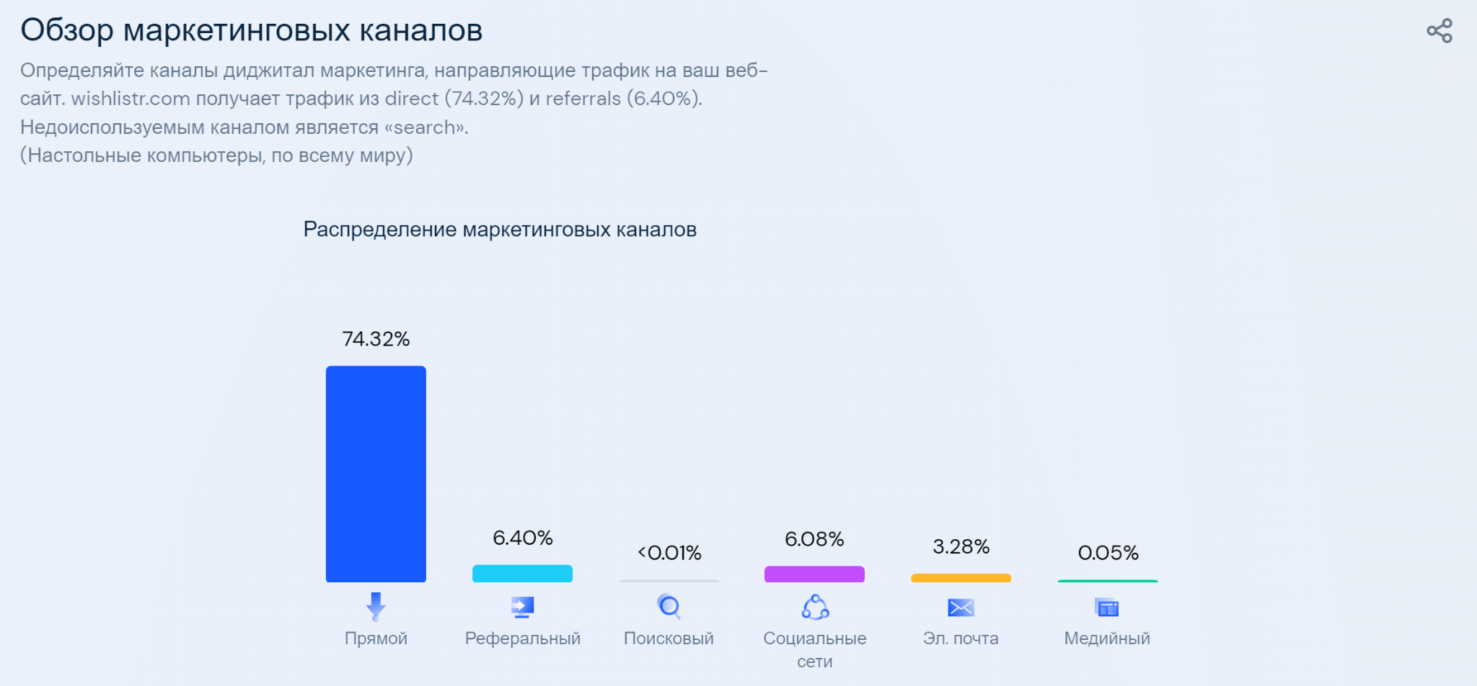

Для **christembassy.org**:

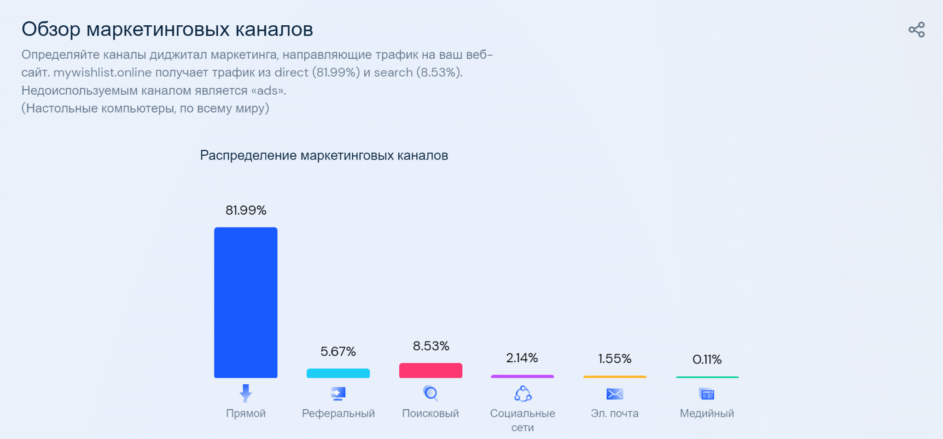

Для **webcache.googleusercontent.com**:

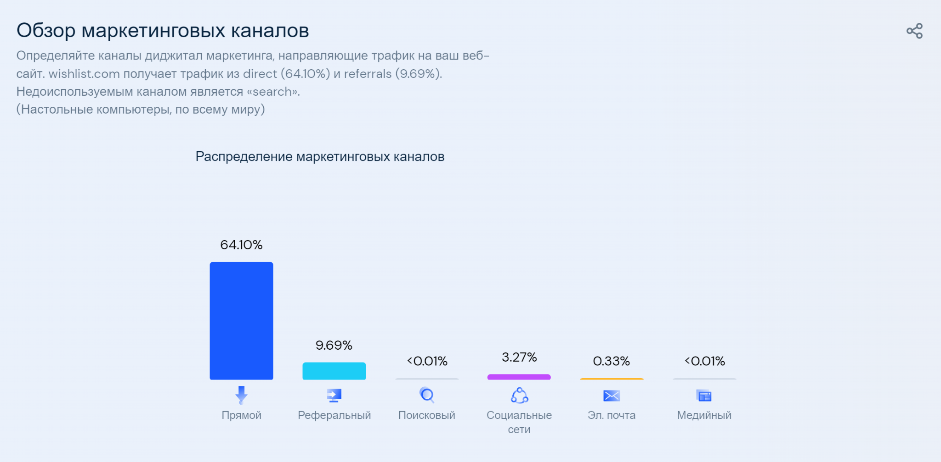

Как видно по данным, в основном все подобные онлайн сервисы используются прямо. Это значит, что в основном пользователи уже знают, какой сервис им необходим.

6. Потребительский портрет клиентов конкурентов.

В основном пользователи заинтересованы в социальных сетях и сообществах. Также пользователи ищут статьи и места, где их можно купить.

# **Провести опрос**

Ссылка на форму:

[https://forms.gle/scdd8kCCUWMpUzHY8](https://vk.com/away.php?utf=1&to=https%3A%2F%2Fforms.gle%2Fscdd8kCCUWMpUzHY8)

Ссылка с правами просмотра результатов:

https://docs.google.com/forms/d/1nivXNj0Vw9Z2tmMv7baQIPZ7SJ5yNNY8RJIO3r-uWrQ/edit#responses

Опрос подтверждает, что идея интересна потенциальным пользователям.

# **Разработать профили задач**

1. Регистрация

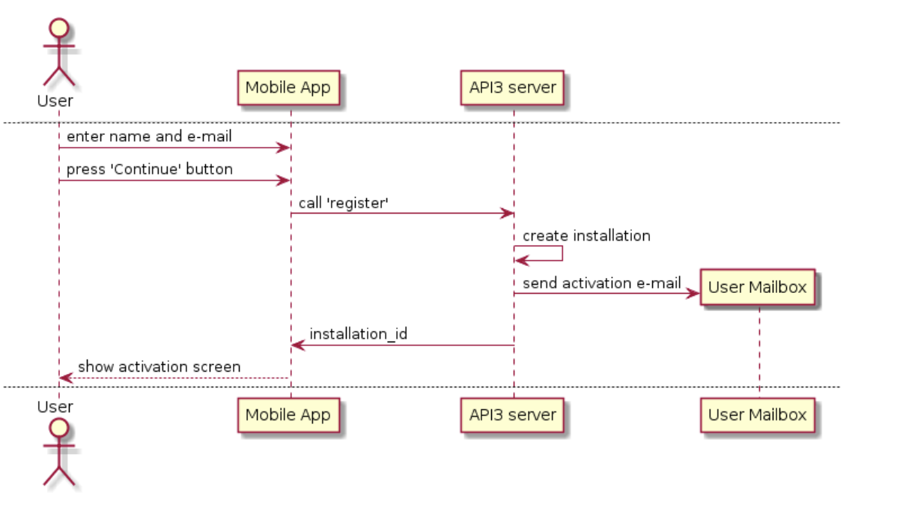

1. Активация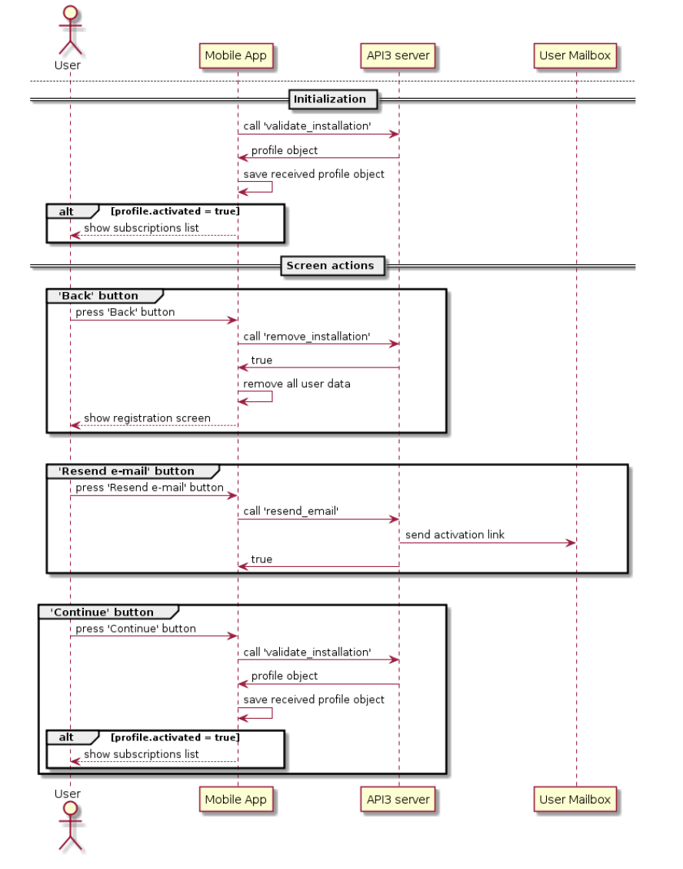
2. Список журналов

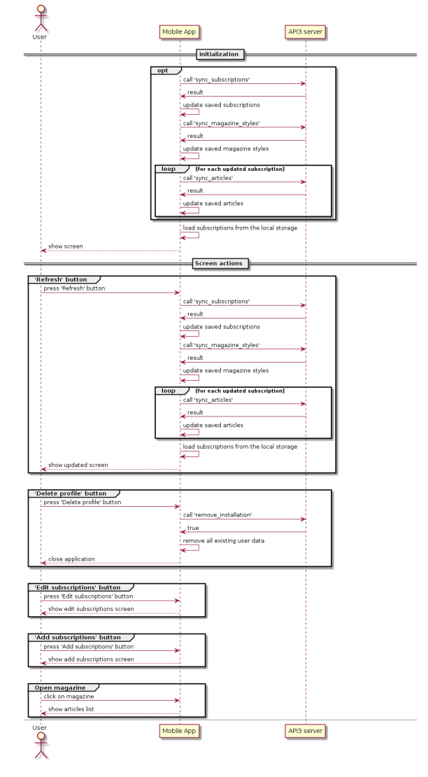

1. Список статей

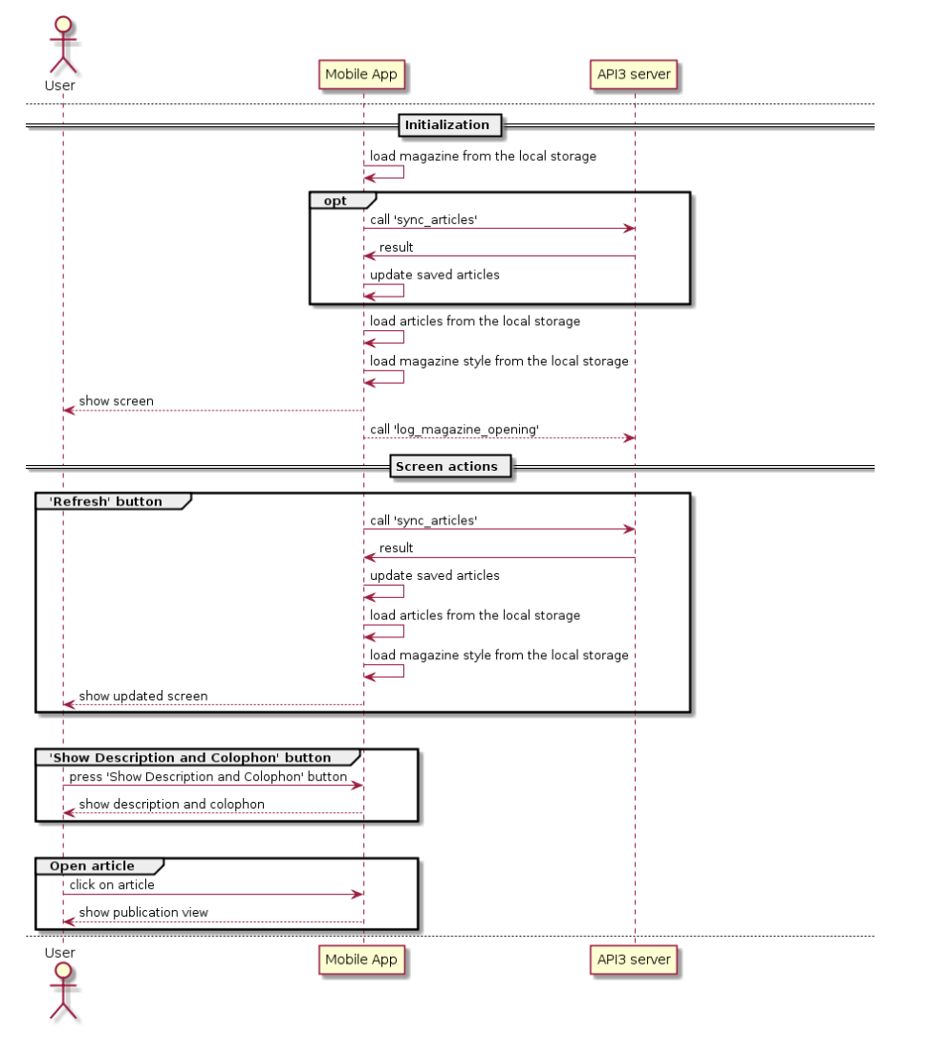

# **Разработать профиль среды**

| **Характеристика** | **Признак** | **Влияние на интерфейс** |
| --- | --- | --- |
| Место использования | * Светлое окружение * Темное окружение | * Регулировка яркости экрана * Выбор светлой / тёмной темы в зависимости от освещения |
| Устройство взаимодействия с приложением (ПК, мобильное устройство, планшет) | * Операционная система (iOS, Android) * Версия операционной системы | * Совместимость * Производительность * Размещение элементов в сочетании с встроенными функциями ОС |
| Устройства ввода/вывода | * Сенсорный экран * Микрофон | * Установка драйверов * Дополнительные элементы для ввода/вывода |

# **Выделить персонажей**



Имя: Михаил.

Возраст: 21 год.

Качество: Неугомонная тяга к знаниям

Цель: Узнать новую, полезную информацию(**еще при этом и заработать**)

Образование: высшее в процессе

Деятельность: Программист

Семейное положение: не женат

Место проживание: Минск, Беларусь

Информация: уверенный пользователь



Имя: Shakira.

Возраст: 45 лет.

Качество: Упорство, трудолюбие, самосовершенствование

Цель: развиваться в профессиональной деятельности(вокал, новые техники вокала)

Образование: LA University

Деятельность: певица

Семейное положение: за мужем за Leonardo Busquets

Место проживание: Барслелона, Испания

Информация: открыта к новым возможностям, в курсе последних обновлений в мире криптовалюты

# **Разработать контекстные сценарии каждого персонажа**

**Ключевой персонаж 1**

Миша, будучи в общаге, встает с утра, готовит завтрак, при этом разрабатывая план на день в голове, обязательно включая туда время для просмотра актуальных новостей в сфере IT. После сытного завтрака, он едет на работу и как раз по дороге в офис, он решает что это идеальная возможность совместить приятное с полезным, а именно - воспользоваться нашим сервисом, прочитав буквально несколько статей, кроме полученных знаний он заработал еще и 15 satoshi, что позволит по приезду в университет после трудного дня порадовать себя чиабаттой из столовки БГУ.

**Ключевой персонаж 2**

Шакира. Успешная. Яркая. Икона индустрии шоу бизнеса. Помимо этого она мать троих детей и каждый из них увлекается разной сферой жизни, в которой Шакире предстоит также разобраться, для качественного поддержания диалога с ребенком. В этом деле как нельзя лучше поможет наш сервис Znatoki, который решит проблему информационного пробела и недопонимания между родителем и ребенком. Кроме этого она так же является держателем крупного издательства моды. Для распространения и привлечения читателей к издательству она также может воспользоваться нашей услугой.

**Общие выводы по лабораторной работе**

В ходе выполнения лабораторной работы были получены практические навыки по проведению этапов предварительного проектирования интерфейса пользователя. Были проведены исследования потребностей пользователей системы, а также анализ собранных данных, сформированы профили групп пользователей и разработаны сценарии взаимодействия. Заготовлены диаграммы бизнес-процессов. Помимо этого, проведен анализ конкурентов. Получен первый командный опыт разработки полноценного проекта.